政府采购

竞争性谈判文件

项 目 编 号：JJZB2504006

项目名称：重庆市江津保安服务有限公司保安、保洁服装和装备采购

采购人：重庆市江津保安服务有限公司

采购代理机构：重庆鸿兴招标代理有限公司

二〇二五年四月

目 录
第一篇 竞争性谈判邀请书 - 3 -
一、竞争性谈判内容 - 3 -
二、资金来源 - 3 -
三、供应商资格条件 - 3 -
四、谈判有关说明 - 3 -
五、谈判保证金 - 4 -
六、其它有关规定 - 4 -
七、联系方式 - 5 -
第二篇 项目技术（质量）需求 - 6 -
一、项目一览表 - 6 -
二、产品样式及技术参数要求 - 9 -
三、其他要求 - 29 -
四、样品递交及退还要求 - 30 -
第三篇 项目商务需求 - 31 -
一、实施（交货）时间、地点及验收方式 - 31 -
二、质量保证及售后服务 - 31 -
三、报价要求 - 31 -
四、付款方式 - 32 -
五、违约责任 - 32 -
六、知识产权 - 32 -
七、培训 - 32 -
八、其他 - 32 -
第四篇 采购程序、评定成交的标准、无效谈判及采购终止 - 33 -
一、采购程序 - 33 -
二、评定成交的标准 - 35 -
三、无效谈判 - 35 -
四、采购终止 - 35 -
第五篇 供应商须知 - 36 -
一、谈判费用 - 36 -
二、竞争性谈判文件 - 36 -
三、谈判要求 - 36 -
四、成交供应商的确定和变更 - 37 -
五、成交通知 - 38 -
六、关于质疑和投诉 - 38 -
七、签订合同 - 39 -
八、项目验收 - 39 -
九、 采购代理服务费 - 39 -
第六篇 合同草案条款 - 41 -
第七篇 响应文件格式要求 - 43 -
一、经济部分 - 44 -
二、技术（质量）部分 - 46 -
三、商务部分 - 48 -
四、资格条件及其他 - 50 -
五、其他资料 - 55 -
附件一：供应商信息卡 - 56 -
附件二：重庆鸿兴招标代理有限公司登记表 - 57 -

第一篇 竞争性谈判邀请书
重庆鸿兴招标代理有限公司（以下简称：采购代理机构）接受重庆市江津保安服务有限公司（以下简称：采购人）的委托，对重庆市江津保安服务有限公司保安、保洁服装和装备采购项目进行竞争性谈判采购。欢迎有资格的供应商前来参加谈判。

一、竞争性谈判内容
项目名称 | 最高折扣率 | 谈判保证金（元） | 服务期（年） | 成交供应商数量（名）
重庆市江津保安服务有限公司保安、保洁服装和装备采购 | 100% | 5000 | 1 | 1

二、资金来源
企业自有资金。

三、供应商资格条件
（一）满足《中华人民共和国政府采购法》第二十二条规定；
（二）落实政府采购政策需满足的资格要求：无。
（三）本项目的特定资格要求：无。

四、谈判有关说明
（一）供应商需通过“行采家”平台（http://www.gec123.com）进行注册，成为正式供应商方能参与采购活动。
（二）凡有意参加谈判的供应商，请在“行采家”平台（http://www.gec123.com）、重庆市江津保安服务有限公司官网（http://www.cqjjba.com）、重庆市江津区华信资产经营（集团）有限公司官网（http://www.cqjjhxjt.com）上下载或到采购代理机构处领取本项目竞争性谈判文件以及澄清等谈判前公布的所有项目资料，无论供应商下载或领取与否，均视为已知晓所有谈判实质性要求内容。
（三）竞争性谈判公告期限：自采购公告发布之日起三个工作日。
（四）竞争性谈判文件获取期限：
1.竞争性谈判文件获取期限：2025年4月24日-2025年4月28日17:00时（工作时间内）。
2.竞争性谈判文件获取方式：在竞争性谈判文件获取期限内，供应商将竞争性谈判文件《重庆鸿兴招标代理有限公司报名登记表》（加盖供应商公章）扫描后发送至邮箱3265126875@qq.com（邮件请注明公司名称以及项目名称）。
3.说明：在竞争性谈判文件提供期限内按以上要求依法获取了竞争性谈判文件的供应商，其响应文件才被接收。
（五）谈判地点：重庆鸿兴招标代理有限公司（地址：重庆市江津区滨江大道几江段446号（北固门中国建设银行旁鸿兴招标））
（六）提交响应文件开始时间：2025年4月29日北京时间09:30时。
（七）提交响应文件截止时间：2025年4月29日北京时间10:00时。
（八）谈判开始时间：2025年4月29日北京时间10:00时。
（九）供应商须在递交响应文件时，一并递交以下手持件资料：
①提交“供应商信息卡”和《重庆鸿兴招标代理有限公司登记表》（格式详见附件），内容填写完整，加盖供应商公章；
②提交谈判保证金银行转账凭据复印件，加盖供应商公章；
③提交供应商银行基本账户“开户许可证”或“基本账户存款信息”复印件，加盖供应商公章；
说明：相关原件递交起止时间：如果竞争性谈判文件要求必须提交的相关原件，其递交时间与响应文件递交时间一致（逾期不予受理）。

五、谈判保证金
（一）保证金递交
1.供应商应足额交纳保证金（保证金金额详见本篇，一、竞争性谈判内容），并汇至下列账户，转账（汇款）时需备注“保证金+项目编号”，保证金的到账截止时间为提交响应文件开始时间。
保证金账户信息如下：
户 名：重庆鸿兴招标代理有限公司
开户行：建行重庆大足支行
账 号：50050100434100000290
2.各供应商在银行转账（电汇）时，须充分考虑银行转账（电汇）的时间差风险，如同城转账、异地转账或汇款、跨行转账或电汇的时间要求。
（二）保证金退还方式
1.未成交供应商的保证金，在成交通知书发放后，重庆鸿兴招标代理有限公司在五个工作日内按来款渠道直接退还。
2.成交供应商的保证金，在成交供应商与采购人签订合同后，将合同原件送至代理机构备案；重庆鸿兴招标代理有限公司在收到合同之日起五个工作日内按资金来款渠道直接退还。
保证金咨询电话：黄老师、张老师023-43300991。

六、其它有关规定
（一）单位负责人为同一人或者存在直接控股、管理关系的不同供应商，不得参加同一合同项（包）下的政府采购活动，否则均为无效谈判。
（二）为采购项目提供整体设计、规范编制或者项目管理、监理、检测等服务的供应商，不得再参加该采购项目的其他采购活动。
（三）本项目的澄清文件（如果有）一律在“行采家”平台（http://www.gec123.com）、重庆市江津保安服务有限公司官网（http://www.cqjjba.com）、重庆市江津区华信资产经营（集团）有限公司官网（http://www.cqjjhxjt.com）上发布，请各供应商注意下载或到采购代理机构处领取；无论供应商下载或领取与否，均视同供应商已知晓本项目澄清文件（如果有）的内容。
（四）同一合同项（包）下的货物，制造商参与谈判的，不得再委托代理商参与谈判。
（五）超过响应文件截止时间递交的响应文件，恕不接收。
（六）谈判费用：无论谈判结果如何，供应商参与本项目谈判的所有费用均应由供应商自行承担。
（七）本项目不接受联合体参与谈判，否则按无效处理。
（八）本项目不接受合同分包，否则按无效处理。
（九）按照《财政部关于在政府采购活动中查询及使用信用记录有关问题的通知》财库〔2016〕125号，供应商列入失信被执行人、重大税收违法案件当事人名单、政府采购严重违法失信行为记录名单及其他不符合《中华人民共和国政府采购法》第二十二条规定条件的供应商，将拒绝其参与政府采购活动。

七、联系方式

（一）采购人：重庆市江津保安服务有限公司
联系人： 刘老师

电 话：023-47588929

地 址：重庆市江津区滨江新城海会苑还房B9幢吊一层16号、吊一层17号

、吊一层18号、吊二层16号、吊二层17号、吊二层18号

（二）采购代理机构：重庆鸿兴招标代理有限公司
联系人：张老师
电 话：023-47573286
地 址：重庆市江津区滨江大道几江段446号（北固门中国建设银行旁）

项目技术（质量）需求
本篇项目技术要求为符合性审查中的实质性要求，响应文件若不满足按无效投标处理。

一、项目一览表
序号 | 商品名称 | 单位 | 数量 | 单价限价（元）
1 | 灭火器4KG | 支 | 1 | 61.57
2 | 灭火器2KG/水基灭/2kg | 支 | 1 | 57.73
3 | 二氧化碳灭火器2KG | 支 | 1 | 125.07
4 | 灭火器箱子 | 个 | 1 | 30.79
5 | 绝缘垫 | 张 | 1 | 317.49
6 | 消防水带 | 米 | 1 | 7.70
7 | 消防水枪 | 个 | 1 | 27.90
8 | 消防接口 | 个 | 1 | 30.79
9 | 过滤呼吸器 | 个 | 1 | 38.48
10 | 消防应急箱 | 个 | 1 | 76.97
11 | 消防栓不锈钢报枯 | 个 | 1 | 50.99
12 | 约束带 | 个 | 1 | 43.29
13 | 警绳 | 个 | 1 | 10
14 | 防割手套 | 双 | 1 | 33.67
15 | 防暴橡胶棍（狼牙棒） | 个 | 1 | 24.05
16 | 制暴喷雾（辣椒水） | 个 | 1 | 33.67
17 | 甩棍（伏） | 个 | 1 | 52.92
18 | 甩棍 | 个 | 1 | 101.02
19 | 强光手电（长22CM)） | 个 | 1 | 142.39
20 | 强光手电(15CM) | 个 | 1 | 134.69
21 | 1108电警棍 | 个 | 1 | 14.43
22 | 809警棍 | 个 | 1 | 91.40
23 | GR-X8电警棍 | 个 | 1 | 134.69
24 | 警戒带 | 卷 | 1 | 60.61
25 | 一次性警戒带 | 卷 | 1 | 26.94
26 | 手铐 | 套 | 1 | 57.73
27 | 脚铐 | 套 | 1 | 142.39
28 | 押脚铐 | 套 | 1 | 134.69
29 | 多功能链铐 | 套 | 1 | 160
30 | 反光背心 | 件 | 1 | 25
31 | 2011式春秋常服 | 套 | 1 | 150
32 | 2011式短袖衬衫 | 套 | 1 | 98
33 | 2011式长袖衬衣 | 件 | 1 | 45
34 | 帽子 | 顶 | 1 | 15.39
35 | 帽微 | 个 | 1 | 4.81
36 | 领带 | 条 | 1 | 11.55
37 | 领夹 | 个 | 1 | 4.81
38 | 内腰带 | 套 | 1 | 24.05
39 | 外腰带 | 套 | 1 | 45
40 | 肩牌硬 | 对 | 1 | 7.70
41 | 肩软章 | 对 | 1 | 7.70
42 | 金属胸牌 | 个 | 1 | 1.54
43 | 防刺背心(软） | 件 | 1 | 346.36
44 | 防刺背心（硬） | 件 | 1 | 173.18
45 | 盾牌 | 个 | 1 | 134.69
46 | 登记册 | 本 | 1 | 3.66
47 | 访客登记册 | 本 | 1 | 10.58
48 | 现场执法记录仪 | 套 | 1 | 1180
49 | 现场执法记录仪 | 套 | 1 | 560
50 | 金属探测仪 | 个 | 1 | 125.07
51 | 校园保安棉衣(短） | 件 | 1 | 160
52 | 校园保安冬装 | 套 | 1 | 130
53 | 校园保安夏装 | 套 | 1 | 108
54 | 校园保安腰带 | 个 | 1 | 13.47
55 | 校园保安帽子 | 顶 | 1 | 13
56 | 江津保安标识 | 套 | 1 | 8.18
57 | 保安肩章 | 套 | 1 | 4.33
58 | 多功能腰带八大件 | 套 | 1 | 173.18
59 | 多功能腰带四大件 | 套 | 1 | 115
60 | 多功能腰带三大件 | 套 | 1 | 100
61 | 多功能腰带主带 | 个 | 1 | 43.29
62 | 防爆头盔 | 顶 | 1 | 120
63 | 抓捕器（防暴脚叉） | 个 | 1 | 92.36
64 | 藤棍 | 个 | 1 | 33.67
65 | 多功能装备架 | 套 | 1 | 480
66 | 特勤棉衣 | 件 | 1 | 160
67 | 作战靴 | 双 | 1 | 190
68 | 喊话器 | 个 | 1 | 120.26
69 | 伸缩钢叉 | 个 | 1 | 95
70 | 警用雨衣 | 套 | 1 | 144.32
71 | 警用肩负上闪灯 | 套 | 1 | 30.79
72 | 急救包 | 套 | 1 | 75.04
73 | 锁车器 | 套 | 1 | 110.64
74 | 水壶 | 个 | 1 | 72.16
75 | 作训服冬装 | 套 | 1 | 202.04
76 | 单皮鞋 | 双 | 1 | 152.01
77 | 辅警夏服 | 套 | 1 | 165
78 | 辅警春秋执勤服 | 套 | 1 | 160
79 | 辅警长袖 | 件 | 1 | 76.97
80 | 辅警防寒服 | 件 | 1 | 280
81 | 反光长大衣 | 件 | 1 | 173.18
82 | 冬执勤棉衣 | 套 | 1 | 380
83 | 胶鞋 | 双 | 1 | 17.32
84 | 头套 | 个 | 1 | 24.05
85 | 对讲机（警用） | 个 | 1 | 490.67
86 | 白色头盔 | 顶 | 1 | 81.78
87 | 疏散指示牌 | 个 | 1 | 12.51
88 | 保安头盔 | 顶 | 1 | 43.29
89 | 定位电子脚镣(含软件） | 个 | 1 | 2982.51
90 | 对讲机(警用） | 个 | 1 | 346.36
91 | 耳机 | 副 | 1 | 24.05
92 | 保洁冬季工作服 | 套 | 1 | 76.97
93 | 保洁夏季工作服 | 套 | 1 | 76.97

二、产品样式及技术参数要求
序号 | 商品名称 | 技术参数 | 参考图片
1 | 灭火器4KG | 1、类型：干粉型；  2、含量：4kg。 | 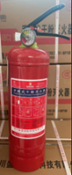
2 | 灭火器2KG/水基灭/2kg | 1、类型：水基型；  2、含量：2kg。 | 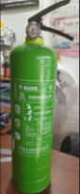
3 | 二氧化碳灭火器2KG | 1、类型：二氧化碳型；  2、含量：2kg。 | 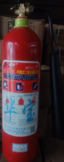
4 | 灭火器箱子 | 能装下两个4kg灭火器。 | 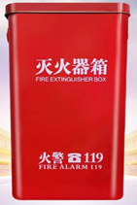
5 | 绝缘垫 | 1、材质：绝缘橡胶；  2、厚度：约5mm；  3、长度：约5米。 | 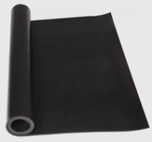
6 | 消防水带 | 1、材质工艺:由涤纶和涤纶长丝园机织造，斜纹编织而成，内衬聚氨酯；  2、工作压力: 2.0MPA，口径 65mm、每盘长度≥20m；  3、爆破压力≥6.0MPA；  4、单位长度质量≤305g/m；  5、轴向延伸率≤3%，直径膨胀率≤3%；  6、附着强度≥50N/25mm；  7、扯断强度≥43MPA，扯断伸长率≥457%；  8、每盘水带与快速接口连接。 | 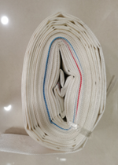
7 | 消防水枪 | 1、公称压力:2.5MPa；  2、强度压力:3.75MPa；  3、阀门通孔直径:>55mm；  4、额定喷射压力:≥0.35MPa；  5、额定直流流量(7.5L/s):,射程≥28M；  6、产品重量：≤1.6kg；  7、枪口直径：约19mm；  8、接口公称通径≥65mm；  9、技术性能符合GB 8181-2005 《消防水枪》CNCA-C18-03: 2014 《强制性产品认证实施规则灭火设备产品》CCF-MHSB-08 《强制性产品认证实施细则灭火设备产品消防给水设备产品(一)》。 | 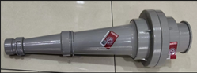
8 | 消防接口 | 1、满足GB12514.1-2005消防接口通用技术条件要求，65卡扣转65公口接口的基本尺寸应符合相应标准的要求；  2、由铝合金铸造，要求重量轻、强度高、耐腐蚀、连接灵活等,工作压力1.6MPa。在1.5倍公称压力下，不应出现裂缝或断裂现象，适用介质：水、泡沫混合液。 | 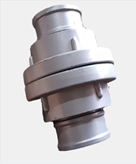
9 | 过滤呼吸器 | - 防护时间:30min；  2、吸气阻力:不大于800pa；  3、呼气阻力:不大于300pa；  4、油雾透过系数:不大于5%；  5、吸气温度:0.25%一氧化碳时不大于65C；  6、佩戴重量:不大于1000g。 | 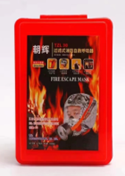
10 | 消防应急箱 | - 用于盛放常规外伤、化学伤害和烫伤急救所需的敷料、药品（自备）和器械等；  - 急救箱包括消毒纱布片，弹性绷带，烧伤敷料，胶带， 一次性乳胶手套，消毒酒精片，剪刀，镊子，止血带， 带单向阀的人工呼吸面罩， 创可贴，急救毯，三角巾，一次性冷敷袋、一次性热敷、聚维酮碘片、一次性口罩、高分子急救夹板、吸血垫、伤口敷料、安全别针、棉卷、体温计、急救手册等。 | 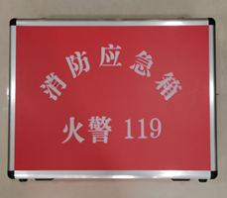
11 | 消防栓不锈钢报枯 | 1、不锈钢喷漆；  2、耐火漆；  3、反光标识。 | 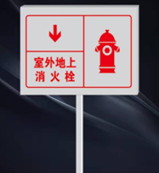
12 | 约束带 | 1、由脚腕束缚带、手腕束缚带、肘臂束缚带、携带包等组成，可通过金属单针扣调节带体长织带制成，携带包使用牛津布制成；  2、外观：约束带必须表面平整，光滑，带体平直无起泡；金属结构件必须经过表面防锈处理；启闭必须轻松，灵活，无阻滞现象；  3、扣合抗拉强力：手腕束缚带、脚腕束缚带及肘臂束缚带的扣合抗拉强力大于1500N；  4、工作次数：不小于5000次；  5、材质：带体尼龙，携带包牛津布。 | 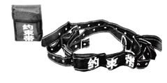
13 | 警绳 | 警绳规格：约5米 | 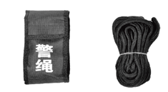
14 | 防割手套 | 1、防割手套采用0.08mm不锈钢为芯丝<00Cr17Ni14Mo2（316L）>，外包超高分子量聚乙烯纤维制成的包覆纱<660dtex>，使用2根包覆纱做表层，加涤纶低弹丝<82.5dtex>为里层编织而成。  2、在保证防割要求的条件下（耐切割系数不小于2.5）。 | 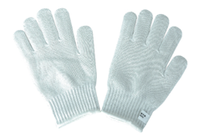
15 | 防暴橡胶棍（狼牙棒） | 1、硬质pc ；  2、长度约47cm；  3、棍头直径约25.8mm棍身直径约20.5mm握把直径约32.3mm；  4、净重约295g ；  5、锁扣材质：不锈钢。 | 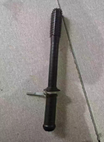
16 | 制暴喷雾（辣椒水） | 1、符合《GA884-2010公安单警装备 警用催泪喷射器》相关规定；  2、结构：由罐体、袋阀组件、催泪器溶液、喷射组件和保护帽组成；  3、成份：CS；含量：3%-5%，50ML±2ML；  4、罐径外径：约35mm；长度：约149mm；  囊袋尺寸：约101.0mm*77.0mm；  5、速率：7.5g/s；  6、喷射距离：≥3 m；  7、喷射时间：≥4s。 | 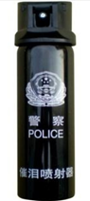
17 | 甩棍（伏） | 1、符合《GA886-2010公安单警装 警用伸缩警棍》相关标准；  2、材质：三节不锈钢管套装制成，握把处有橡胶包裹；  3、重量：约339g；  4、伸展长度：约540mm，收缩长度：约203mm。 | 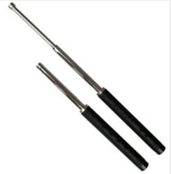
18 | 甩棍 | 1、符合《GA886-2018公安单警装备 警用伸缩警棍》相关标准；  2、组成:由小管组件,中管组件,握把组件和开关组件组成；  3、外观:产品外观金属表面光滑，镀层均匀、牢固，无斑驳、色差，无毛刺，无锋利边角、划痕、硌印；各节管体无弯曲和变形；棍头无粘合牢固，各端面垂直、平整，无锐边；  4、质量：≤330g；  5、收缩长度≤224mm 伸展长度 ≤508mm；  6、尺寸:握把外径:26.5±0.15mm,中管外径:20.5±0.1mm,小管外径:16±0.1mm；  7、颜色:产品在完全伸展状态下，所有金属部件为亚光黑色，握把橡胶套为黑色；  8、抗弯性能：在完全伸展并锁定状态下，对警棍的中管分别以5mm/min速度施加5000N压力，保持1min，能正常伸缩。 | 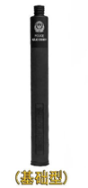
19 | 强光手电（长22CM)） | - 符合《GA883-2018 公安单警装备 强光手电》中的有关要求；  - 外观:产品表面光滑，无划痕、磨损、毛刺、油渍；镜片和反光杯应光洁，无划痕、无污渍；握抦纹路清晰，无磕痕；  - 功能：强光、弱光、一键爆闪；  - 组成:采用前置开关(常亮键、爆闪键)、防滚动圆柱形结构组成；  - 颜色:主体为黑色，激光雕刻标识都为基体银白色，挂绳为黑色。 | 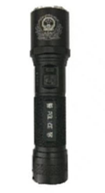
20 | 强光手电(15CM) | 1、符合《GA883-2018 公安单警装备 强光手电》中的有关要求；  2、外观:产品表面光滑，无划痕、磨损、毛刺、油渍；镜片和反光杯应光洁，无划痕、无污渍；握抦纹路清晰，无磕痕；  3、功能：强光、弱光、一键爆闪；  4、组成:采用前置开关(常亮键、爆闪键)、防滚动圆柱形结构组成；  5、颜色:主体为黑色，激光雕刻标识都为基体银白色，挂绳为黑色。 | 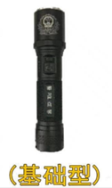
21 | 1108电警棍 | 1、材质：铝合金外壳；  2、尺寸：Φ48×243（mm）；  3、功能：电击、照明。 | 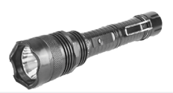
22 | 809警棍 | 1、电池电压：7.2V(6节6#)；  2、电击电压：3000KV；  3、报警声级：100dB±15%；  4、灯碗：Φ14mm；  5、外形尺寸：约45mm*60mm*345mm。 | 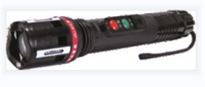
23 | GR-X8电警棍 | 1、功能：强光 中光 弱光 快闪光 慢闪光 脉冲高压电击；  2、输入电压：7.4V（2节18650锂电池）；  3、输出电压：10000KV以上；  4、外型尺寸：约345mm*34mm；  5、重量：约425g；  6、照明强度：320流明。 | 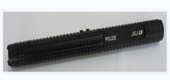
24 | 警戒带 | 可重复使用,约100米 | 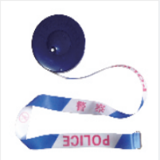
25 | 一次性警戒带 | 一次性，约100米 | 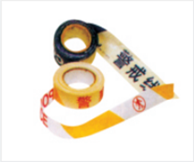
26 | 手铐 | 1、符合《GA1512-2018公安单警装备 金属手铐》相关标准；  2、尺寸：L:55.12MM H54.01MM B 81.75MM；  3、颜色:金属手铐铐体表面为铄红色,左右铐体颜色一致,扇梁为亚光银色；  4、耐用度：钥匙插拔≥7000次；  5、反锁定位性能:金属手铐在锁闭并反锁定位状态下施加1500N静压力,不出现啮合松动和失效现象；  6、跌落可靠性:金属手铐分别以水平横放,链环朝上两只铐体垂直向下,链环垂直向下两只铐体朝上3种状态,从1.5m高度自由跌落在水泥地面后,能正常使用；  7、耐腐蚀性：耐腐蚀性等级应大于或等于9级。 | 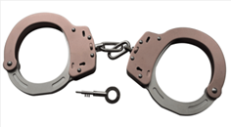
27 | 脚铐 | 1、重量：约640 （克）；  2、最小开放尺寸：约69mm ；  3、环直径尺寸：约58mm-102mm；  4、全长：约700mm ；  5、铐点：23 ；  6、材质：碳化钢 。 | 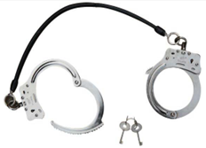
28 | 押脚铐 | - 重量：约2500（克）；  - 中心距：约600mm；  - 环直径尺寸：约90mm；  - 全长：约770mm；  - 材质：碳化钢。 | 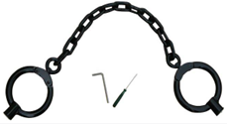
29 | 多功能链铐 | - 重量：约1075克；  2、材质：碳化钢；  3、手铐参数：  - 重量：约280克；  （2）最小开放尺寸：51mm；  （3）环直径尺寸：50mm-76mm；  （4）约全长：230mm；  （5）铐点：19。  4、脚镣参数：  （1）重量：约520克；  （2）最小开放尺寸：62mm；  （3）环直径尺寸：53mm-92mm；  （4）全长：795mm；  （5）铐点：23。  5、中间连接链长：830mm。 | 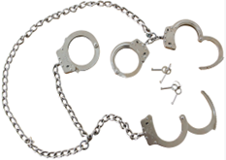
30 | 反光背心 | 执行标准：GA 446-2003警服 反光背心；  2、一般要求：反光背心所使用荧光材料不能对穿着者有副作用；在保证提供安全防护的前提下，满足舒适度的要求；反光背心的材料应避免刺激和伤害穿着者的皮肤；应适应作业时肢体活动，便于穿脱；在不影响产品设计的强度和工效的前提下，反光背心应尽可能轻便；  3、外观质量：反光背心成品内外要熨烫平服、抽风干燥；应整洁美观，齐整、无烫光、无变色，左右对称；应无开线、断线、跳线、毛露、线头、污渍；  4、款式要求：反光背心为前开襟马甲式样，开襟用拉链拉合，前后身分别具有三道横向反光条带，前身胸部左右分别缀钉对讲机袢和胸徽、号牌搭扣；两侧用四件按扣和粘扣带连接，可针对不同腰围三档调节肥瘦；两肩部用粘扣带连接，可根据不同身高调节长短。  5、颜色：反光背心的荧光材料、对讲机袢、搭扣、拉链颜色为荧光黄色；反光条带颜色为白色或银灰色，反光沿条颜色为银灰色；按扣颜色为银白色，缝纫线颜色与缝合部位颜色相匹配。  6、针距要求：缝纫反光条带针距9针/3cm～11针/3cm。  反光条带：反光条带为晶格反光材料，反光沿条为玻璃微珠型反光材料。用于印刷文字标志的反光条带宽度为85mm，其余反光条带宽度为50mm；反光沿条宽度为20mm。  7、网眼密度（眼/5cm）：直向：16 横向：20；  8、遮盖率（%）：≥45；  9、顶破强力（N）：≥200；  10、耐摩擦色牢度：≥4级；  11、耐水洗色牢度：≥4级；  12、反光条带初始逆反射系数应不低于510cd/（lx·m2）。 | 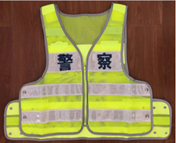
31 | 2011式春秋常服 | 1、保安兰灰华达呢；  2、纤维含量：聚酯纤维65%，粘胶纤维35%；  3、甲醛≤300mg/kg，未检出；  4、pH值4.0-7.8；  5、平方米质量223g/㎡；  6、机织物密度/10cm:经向461根, 纬向298根。 | 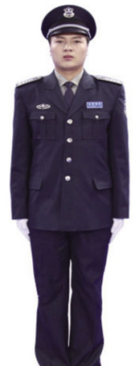
32 | 2011式短袖衬衫 | 1、保安深月白交织绸面料；  2、聚酯纤维90%，棉纤维10%；  3、平方米质量140g/㎡； | 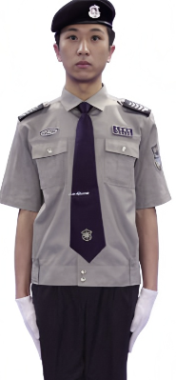
33 | 2011式长袖衬衣 | 1、保安深月白交织绸面料；  2、聚酯纤维90%，棉纤维10%；  3、平方米质量140g/㎡； | 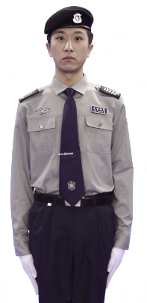
34 | 帽子 | 1.保安兰灰华达呢  2.纤维含量：聚酯纤维65%，粘胶纤维35%，  3.甲醛≤300mg/kg，未检出，  4.pH值4.0-7.8，  5.平方米质量223g/㎡,  5.织物密度/10cm:经向461根, 纬向298根。 | 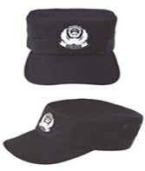
35 | 帽微 | 1、材质：涤棉；  2、款式：平顶帽用 ；  3、刺绣。 | 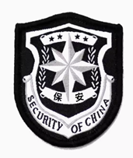
36 | 领带 | 成分：100%聚酯纤维 | 
37 | 领夹 | 材质：金属 | 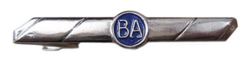
38 | 内腰带 | 材质：头层牛皮+金属皮带头 | 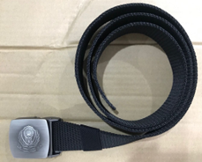
39 | 外腰带 | 1、符合《GA890-2018行业标准 多功能腰带》相关标准；  2、规格:按带体总长度分为XL、L、M、S、SS等5种规格；  3、组成:多功能腰带由主腰带、内带、斜挂带和装具套组成，装具套含警棍套、强光手电套、工作包、手铐套、催泪喷射器套、对讲机套、警用水壶套。  4、重量：≤1.1kg（不含选配件)； | 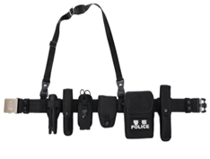
40 | 肩牌硬 | 材质：丝织 | 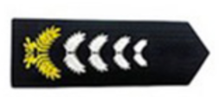
41 | 肩软章 | 材质：丝织 | 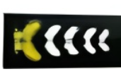
42 | 金属胸牌 | 材质：金属 | 
43 | 防刺背心(软） | 1、符合《GA68-2008警用防刺服》中非金属防刺服相关规定；  2、防刺服为坎肩式，肩、腰部采用尼龙搭扣带搭接，可调节肩、腰部尺寸；  3、防刺层材质：47层高分子量聚乙烯纤维浸胶布+1层3.0mm厚泡沫；  4、防护面积：约0.30㎡；  5、保护套：黑色且密封不透水、不透光。 | 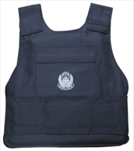
44 | 防刺背心（硬） | 1、防刺性能：达到《GA68-2008警用防刺服》中金属防刺服相关要求；  2、结构：由外套加防护层组成；  3、面料颜色：警用蓝色；  4、保护套：不透光、不透水；  5、防护层材质：4.0mm厚针织复合布+2.0mm厚铝板搭接层+4.0mm厚针织复合布，铝板间采用搭接铆装结构；  6、防护面积：约0.32㎡。 | 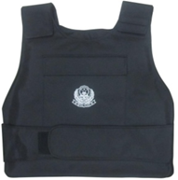
45 | 盾牌 | 1、材质：采用聚碳酸脂PC材料；  2、规格：约900mm×500mm×3.5mm；  3、约重 量≤2.5kg；  4、透 光 率≥80％；  5、耐冲击强度≥147J。 | 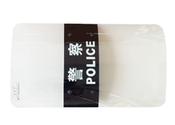
46 | 登记册 | 规格：加厚纸张，每本40页 | 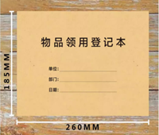
47 | 访客登记册 | 规格：加厚纸张，每本50页 | 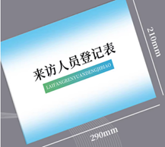
48 | 现场执法记录仪 | 1、质量：设备的质量（外接设备除外）≤165g。颜色：设备外表主体颜色应为黑色。外形尺寸：执法记录仪的外形尺寸应≤85mm×65mm×35mm（长×宽×高）。  2、屏幕：执法记录仪应具有彩色显示屏，显示屏对角线尺寸应≥2.0in，显示屏最大亮度应≥400cd/m2。  3、外壳防护等级：执法记录仪外壳防护等级应符合GB4208-2008中IP68要求。  4、视场角：执法记录仪摄像头的水平视场角在三种常用分辨率（1280×720、1920×1080、2304×1296）条件下均应≥120°。  5、视频性能：在视频分辨率2560×1440下，视频分辨力应≥1000线。  6、电池工作时间及充电时间：设备采用不可更换电池供电，连续摄录时间应≥10h，充电时间应≤3h，可通过Mini USB和Type-C接口传输数据及充电。  7、开机时间：执法记录仪开机时间应≤3s。  8、耐久性：电源开关≥3000次、快门≥10000次、液晶显示及开关≥2000次。  9、计时误差：执法记录仪的时间与标准时的计时误差应≤3s/天。  10、夜视：执法仪应具有夜视功能，在开启夜视功能后，有效拍摄距离≥3m，具有红外补光功能的设备，红外补光范围在3m处应覆盖摄录画面70%以上面积。  11、预录功能：具有预录功能，且能在预录触发前≥10s的视音频信息。  12、重点文件标记：在摄录过程中应能通过一键操作的方式对重点文件进行标记，标记方式应为原文件名中包含“IMP”,标记的文件应能在管理平台中进行检索，并可与其他文件进行区分。  13、一键切换：执法记录仪应能在摄录时按下录音键保存当前录像文件后开始录音，在录音时按下摄录键保存当前录音文件后开始摄录。并可通过一次按键实现480P、720P、1080P、1296P、1440P五种分辨率之间的切换。  14、跌落试验：执法记录仪裸机跌落高度应≥2000mm，任意6个面各跌落5次。试验后执法记录仪应无损坏。  15、几何失真：执法记录仪记录的视频在3种常用分辨率（1280×720、1920×1080、2304×1296）条件下几何失真均应≤8%。  16、照片分辨力：设备照片分辨率为5376×3024、6016×3384、7584×4266、8000×4500、8512×4800时，照片分辨力应≥1100线。  17、日志记录：设备应能对开关机时间、摄录时间、照相时间等操作进行日志记录。  18、语音播报：执法记录仪具有语音播报功能，开启后可在开机、录音、摄录、重点文件标记时进行语音播报，具有摄录时长播报及正点报时功能。  19、紧急摄录：执法记录仪在摄录过程中发生撞击时，可自动保存录像文件并重新进入摄录模式，在待机状态下发生撞击时，可自动进入摄录模式。  20、文件分类标记功能：设备在摄录过程中，可通过按下相应按键进行摄录文件分类标记。  21、定时/延时拍照功能：样机具有定时拍照和延时拍照功能，可通过管理软件设置间隔时间。  22、存储编码方式及文件大小：设备应具备H.264和H.265编码方式；H.264编码方式开启状态下，在分辨率2560×1440 30帧/秒情况下，1小时录制文件应≤5.0GB；H.265编码方式开启状态下，在分辨率2560×1440 30帧/秒情况下，1小时录制文件应≤2.5GB。  23、 防抖设置功能：设备可通过菜单开启/关闭防抖功能。  24、最低可用照度：设备输出图像的中心水平分辨力下降到标称亮度条件下分辨力的70%时，目标景物上的亮度≤3.5lx。  25、存储：内置存储≥32G。  26、 防爆功能要求：设备应具备防爆功能，能够在危险的气体下正常工作，具备防爆等级：Exic II BT4 Gc。 | 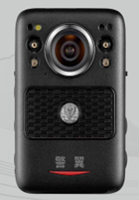
49 | 现场执法记录仪 | 1、屏幕尺寸：约2.1英寸；  2、摄像像素：600万及以上；  3、影像分辨率：不低于1080p；  4、内存：不低于256G  5、参考品牌：警摄。 | 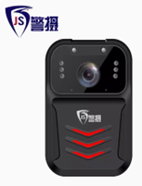
50 | 金属探测仪 | 1、外形尺寸：约430mm（长）60mm（宽）95mm（高）；  2、工作电源：标准9v层叠碱性电池；  3、报警模式：声光同步报警；  4、产品重量：350克；  5、装箱尺寸：450mm´225mm´445mm。 | 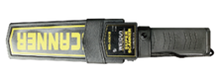
51 | 校园保安棉衣(短） | 1、材料名称：PVC斜纹涂层防雨布，藏青色；  2、内胆可拆御，黑色可脱御毛领；  3、规格型号：按采购人需求制作；  4、纤维含量（%）：聚酯纤维78±5，粘纤20±5，氨纶2±2；  5、纱线线密度（tex）：经向R22±2，纬向R21±2；  6、机织物密度（根/10cm）：经向875±5，纬向335±5；  7、单位面积质量（g/㎡）：282±5。  8、内胆填充物：  8.1、面料纤维含量（%）：聚酯纤维100；  8.2、单位面积质量：内胆填充物（g/㎡）：221±5；  8.3、透气性（mm/s）：165±3；  8.4、保温率（%）：62±3。 | 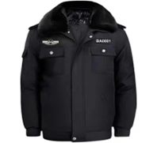
52 | 校园保安冬装 | 1、材料名称：棉涤混纺；  2、纤维含量（%）：棉35±5，聚酯纤维65±5；  3、纱线线密度（tex）：经向18×2（±2），纬向18×2（±2）；  4、织物密度（根/10cm）：经向437±5，纬向196±10；  5、单位面积质量（g/㎡）：240±5； | 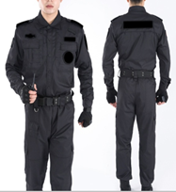
53 | 校园保安夏装 | 1、材料名称：棉涤混纺；  2、纤维含量（%）：棉35±5，聚酯纤维65±5；  2.纱线线密度（tex）：经向24±3;纬向25±3;  3.机织物密度（根/10cm）：经向416±5；纬向200±5；  4.单位面积质量（g/㎡）：150±5； | 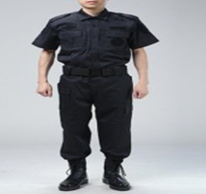
54 | 校园保安腰带 | 1、材质：尼龙；  2、颜色：黑色；  3、腰带扣为插扣式，设计防滑脱锁。 | 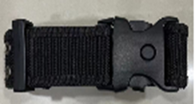
55 | 校园保安帽子 | 1.面料成分：棉35%±3，聚酯纤维65%±3 ；  2.克重：240±5g/㎡。 | 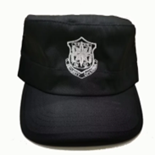
56 | 江津保安标识 | 1、材质：低弹涤纶丝，包边工艺；  2、结实耐用；黑色棉质，背含魔术贴，方便摘取。 | 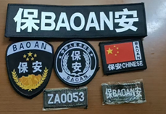
57 | 保安肩章 | 1、材质：  2、颜色：黑色；  3、规格型号：依据具体需求制作。 | 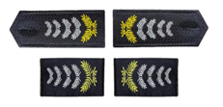
58 | 多功能腰带八大件 | 1、符合《GA890-2010公安单警装备 警用多功能尼龙腰带》标准要求；  2、材质：尼龙；  3、重量：约1.2KG。 | 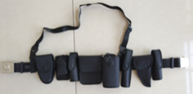
59 | 多功能腰带四大件 | 1、材料由尼龙编织带、尼龙搭扣组成；  2、颜色：黑色；  3、长短可调节。 | 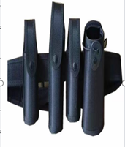
60 | 多功能腰带三大件 | 1、材料由尼龙编织带、尼龙搭扣组成；  2、颜色：黑色；  3、长短可调节。 | 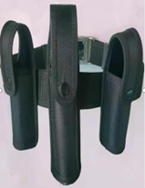
61 | 多功能腰带主带 | 1、材质：尼龙、帆布；  2、颜色：黑色；  3、腰带扣为插扣式，设计防滑脱锁。 | 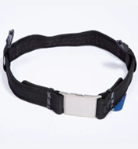
62 | 防爆头盔 | 1、符合《GA294-2012警用防暴盔》相关标准；  2、材质：壳体工程塑料，缓冲层为泡沫加软质吸能材料，面罩为PC材料且经防雾处理；  3、结构：壳体+缓冲层+衬垫+佩戴装置+面罩+护颈组成；  4、系带宽度：约20.2mm；  5、护颈宽度：约115.0mm；  6、质量：约1.56kg；  7、面罩透光率：90.4%。 | 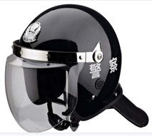
63 | 抓捕器（防暴脚叉） | - 约收缩120cm；  - 约伸展200.5cm；  - 约重量1.6KG；  4、手柄材质：低压聚乙烯（PE)；  5、前端材质：φ25mm 304不锈钢；  6、后端材质：φ32mm304不锈钢；  7、U型环材质：尼龙6（PA6）；  8、S型钩脚扣材质：硬质铝合金。 | 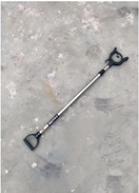
64 | 藤棍 | 1、规格：约1.6米；  2、长度：约1.6米；  3、直径：约30MM；  4、重量：约1.5公斤；  5、材质：PC,两头橡胶。 | 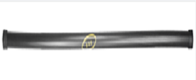
65 | 多功能装备架 | 1、材质：金属；  2、尺寸：约长115cm*宽37cm*高112cm；  3、组成部件：  （1）横楣；（2）左边框；（3）右边框；（4）上横担；（5）耐力板；（6）h架；（7）h架支撑立柱；（8）底板；（9）底后横担；（10）底前横担。 | 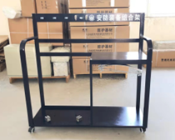
66 | 特勤棉衣 | 1、材料名称：PVC斜纹涂层防雨布，藏青色；  2、内胆可拆御，黑色可脱御毛领；  3、规格型号：按采购人需求制作；  4、纤维含量（%）：聚酯纤维78±5，粘纤20±5，氨纶2±2；  5、纱线线密度（tex）：经向R22±2，纬向R21±2；  6、机织物密度（根/10cm）：经向875±5，纬向335±5；  7、单位面积质量（g/㎡）：282±5。  8、内胆填充物：  8.1、面料纤维含量（%）：聚酯纤维100；  8.2、单位面积质量：内胆填充物（g/㎡）：221±5；  8.3、透气性（mm/s）：165±3；  8.4、保温率（%）：62±3； | 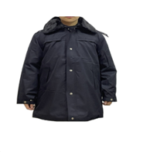
67 | 作战靴 | 1、材质：鞋头及后腰：头层真牛皮；鞋面材质：头层牛皮、新型高分子复合碳素鱼线网布、KPU热熔胶；鞋底材质：耐磨橡胶、高弹MD、TPU防侧翻支撑；  2、外底耐磨性能：磨痕长度≤3.0mm；  3、成鞋耐折性能：鞋底屈挠部位厚度＞25mm,免测；  4、底墙与帮面剥离强度：≥171N/cm；  5、同双鞋子对应部位尺寸：前帮长度≤2.00mm，后帮高度相差≤2.00mm；鞋底（实芯底）：长度相差≤1mm，宽度相差≤1.0mm；  6、鞋子衬里和内垫耐摩擦色牢度≥4级；  7、可分解致癌芳香胺染料：未检出；  8、游离或可部分水解的甲醛：未检出；  9、鞋子配备PU材质便携收纳式鞋盒，方便鞋子及配件的储存和携带，鞋盒内置防潮防霉贴片，底部设有透气孔，保证鞋盒内空气流通无异味；  10、鞋垫耐干摩擦色牢度≥4级；  11、鞋垫耐酸汗渍色牢度≥4级；  12、可分解致癌芳香胺染料：未检出；  13、鞋垫具有抗菌功能，经GB/T 20944.3-2008 相关测试方法检测，对金黄色葡萄球菌的抑菌率≥99%，对大肠杆菌的抑菌率≥93%，对白色念珠菌的抑菌率≥90%；  14、按照公安部《警鞋特警战训靴（生产检验稿）》技术标准执行。 | 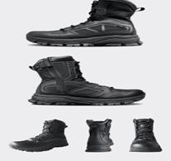
68 | 喊话器 | 1、功率：30W  2、功能：扩音、录音、报警、照明。 | 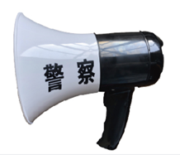
69 | 伸缩钢叉 | - 收缩约102cm；  - 伸展约203cm；  - 重量约1.6KG；  - 叉头直径：515±5mm；  - 叉头材质：φ19mm304不锈钢；  - 手柄材质：低压聚乙烯（PE)；  7、前端材质：φ25mm304不锈钢；  8、后端材质：φ32mm304不锈钢。 | 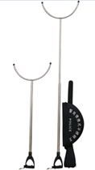
70 | 警用雨衣 | 1、面料材质：透气型牛津面料；  2、纤维含量（%）：聚酯纤维100；  3、断裂强力（N）：经向1220±5，纬向1145±5；  4、热封条粘合力（N）：4.7±0.2； 5、防水性（kPa）：上衣主面料46±3，肩部36±3； | 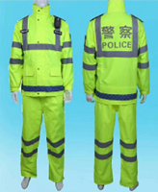
71 | 警用肩负上闪灯 | 1、外观尺寸:约78mm*35mm*26mm；  2、工作模式:5种，红蓝快闪、红蓝中闪、红蓝慢闪、LED照明、LED照明频闪；  3、外观颜色:红蓝/定制；  4、重量:约52g；  5、LED灯珠:4颗红色+4颗蓝色+1颗照明；  6、连续工作时间:  红蓝快闪连续工作时间大于20h；  红蓝中闪连续工作时间大于22h；  红蓝慢闪连续工作时间大于15h；  LED照明灯连续工作时间大于23h；  LED照明频闪连续工作时间大于30h。  7、工作频率:8Hz；  8、电池:3.7V锂电池；  9、使用环境:-30~60℃；  10、充电时间:<2h；  11、防护等级:IP66。 | 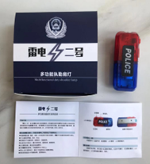
72 | 急救包 | 1、结构尺寸：急救包展开长应为220 ㎜±5㎜,宽125 ㎜±3㎜；包面皮革撕裂强度应大于等于25N/㎜；  2、耐摩擦色牢度：干摩大于等于4级，湿摩大于等于3级；  3、拉链：拉链平拉强力应大于等于600N；  4、急救包内装药品、器械品种及要求，所含药品、器械如下：  ①云南白药创可贴三合一（1.5cm×2.3cm）：6片  ②云南白药创可贴三合一（4.5cm×6cm）：2片  ③硝酸甘油片(0.5mg)： 1瓶  ④带垫急救绷带：绷带，7.5cm×2m ；不粘垫：5cm×7.5cm  ⑤小剪刀（9cm～11cm）：1把  ⑥无菌纱布片：40s密度：26×18 7.5cm×7.5cm-8p  ⑦橡胶止血带：46cm×2.5cm  ⑧酒精消毒片：10cm×4cm或外包装：5cm×5cm,内芯：6cm×6cm  ⑨抗菌湿纸巾：19cm×12.5cm  5、执行标准：《公安单警装备-警用急救包制造与验收规范》。 | 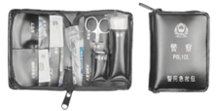
73 | 锁车器 | 1、适用于越野、SUV、商务车、小洗车等中小型车辆 ；  2、标准防拆吸盘；  3、 内置钢针破胎器；  4、总高度750mm 把手宽度250mm 产品净重5.5公斤 。 | 
74 | 水壶 | 1、高度：约20CM  2、直径：约7CM  3、容积：0.5L  4、材质：不锈钢  5、颜色：警蓝色  6、在常温环境下（20℃左右），注入95℃以上的水500毫升8小时后保温性能达60℃以上,24小时后达40℃以上；  7、扁形真空结构；不锈钢材料，抗压和保温性能高；容积500毫升。  8、壶体按压碰撞壶身后可迅速恢复原形；  9、壶身激光雕刻编号；  10、警务水壶的内胆采用亮光效果；  11、壶体基材全部采用优质SUS304不锈钢。 | 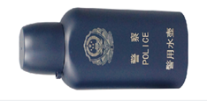
75 | 作训服冬装 | 1、纤维含量（%）：棉35±5，聚酯纤维65±5；  2、甲醛含量：符合国家标准；  3、PH值：7.9±0.2；  4、耐干摩擦色牢度（级）：≥4；  5、耐光色牢度（级）：≥4；  6、单位面积质量（g/㎡）：240±5g；  7、机织物密度（根/10cm）：经向437±5、纬向196±5；  8.内胆：含绵羊毛、聚酯纤维、丙纶絮片。 | 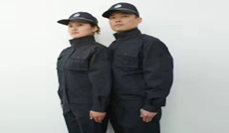
76 | 单皮鞋 | 男单皮鞋  1、鞋面材质：帮面头层牛皮；  2、皮革厚度（mm)：(帮面）1.2～1.6；  3、帮底剥离强度（N/cm）：108±3；  4、勾心纵向刚度（kN*mm²）940-980；  5、不得检出有害芳香胺染料及六价铬含量。  女单皮鞋  1、鞋面材质：帮面头层牛皮；  2、皮革厚度（mm)：(帮面）1.2～1.6；  3、帮底剥离强度（N/cm）89±3；  4、勾心纵向刚度（kN*mm²）2230-2260；  5、不得检出有害芳香胺染料及六价铬含量。 | 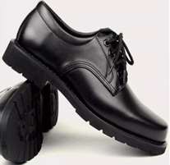
77 | 辅警夏服 | 1、面料规格：面料涤棉交织绸（浅蓝色）。  2、纤维含量（%）：经纱：涤纶100，纬纱：涤纶80±5，棉20±5。  3、机织物密度（根/10cm）：经向281±5，纬向207±5；  4、单位面积质量（g/㎡）：136±5；  5、抗菌性能（抑菌率）：金黄色葡萄球菌（ATCC6538）≥70%；  6、符合技术标准：《GA568-2022警服 夏执勤短袖衬衣》、《GA258-2009警服 单裤》。 | 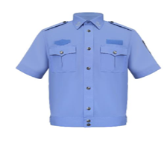
78 | 辅警春秋执勤服 | 1、面料名称：毛涤单面哗叽  2、纤维含量（%）:羊毛70±5，涤纶26±5，氨纶4±2；  3、机织物密度（根/10cm）：经向390±5，纬向320±5；  4、单位面积质量（g/㎡）：191±5；  5、防霉等级(级):≤2级；  6、符合技术标准：《GA563-2009警服 春秋执勤服》 | 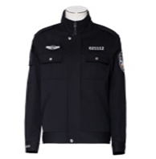
79 | 辅警长袖 | 1、精梳涤棉平纹布，经向323dtex，192detx多异防透聚酯纤维与131detx涤棉混纺纱并线，间隔含导电纤维；聚酯纤维80%、棉20%，含导电纤维；  2、符合技术标准：《GA255-2022警服 长袖制式衬衣》。 | 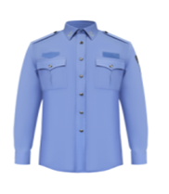
80 | 辅警防寒服 | 1、面料颜色：藏青色；  2、面料成分：PVC斜纹涂层防雨布，超细纤维棉，内胆可拆御，可脱御毛领；  3、规格型号：按采购人需求制作。 | 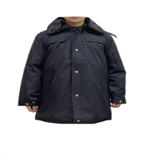
81 | 反光长大衣 | 材质：防水透气涂层面料  1、内胆：含绵羊毛、聚酯纤维、丙纶絮片。  2、款式加长 | 
82 | 冬执勤棉衣 | 1、材料名称：毛涤缎背哔叽，藏青色；  2、纤维含量（%）：羊毛≥60% ，聚酯纤维≤40%；  3纱线线密度（tex）：经向12.5tex×2（±0.3），纬向12.5tex×2（±0.3）；  - 机织物密度（根/10cm）：经向520±5，纬向350±5；  5、单位面积质量（g/㎡）:233±5；  6、裤后档接缝强力（N）:433±5；  7、覆粘合衬剥离强力（敷衬剥离强度，N）:衣领8.1±0.3，大身8.1±0.3；  8、缝子纰裂程度（脱缝程度,cm）：后背缝、袖窿缝、摆缝、裤侧缝：≤0.5cm  9、拉链平拉强力（N）:496-510；  10、起毛起球（级）：≥4；  11、耐磨性能：实验10000次，试样未破损；  12、内胆填充物单位面积质量（g/㎡）：220±5；  13、不得检出甲醛含量、可分解致癌芳香胺染料、可萃取砷、汞含量及致敏染料。 | 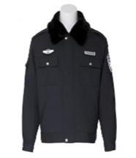
83 | 胶鞋 | - 天然橡胶大底，高耐磨，实心底，与汽车轮胎同款橡胶；  - 防滑耐磨，大钉底，摩擦力强；  - 男女同款。 | 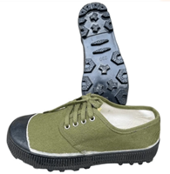
84 | 头套 | 1、特警战训面罩采用透气性极佳的纺织面料，质地轻薄，能够在保证呼吸通畅的情况下，有效遮蔽面部,增强行动的隐蔽性,提高对匪徒的威慑力；  2、面料成分：94%涤纶 6%氨纶；  3、款式：网状透气；  4适用季节：四季；  5、安全技术要求：符合GB 18401-2013中B类要求；  6、存储要求：应存放在阴凉、通风、干燥的环境下，并防霉、防蛀。 | 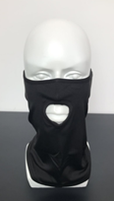
85 | 对讲机（警用） | - 频率范围：UHF:350-400MHz; VHF:136-174MHz；  - 信道数：≥1024；  - 组数：64（每组最多16个信道）；  - 信道间隔：25/20/12.5KHz；  - 工作电压：额定7.4V ；  - 电池（标配）：≥2400mAh （锂电池）；  - 外型尺寸（高X宽X深）（带标配电池，不带天线）：125 X 55 X 37mm；  - LCD显示屏：≥160*128 像素。 | 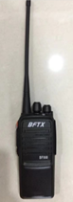
86 | 白色头盔 | 1、符合《GA294-2012警用防暴盔》相关标准；  2、材质：壳体工程塑料，缓冲层为泡沫加软质吸能材料，面罩为PC材料且经防雾处理；  3、结构：壳体+缓冲层+衬垫+佩戴装置+面罩+护颈组成；  4、系带宽度：20.2mm；  5、护颈宽度：115.0mm；  6、质量：1.56kg；  7、面罩透光率：90.4%； | 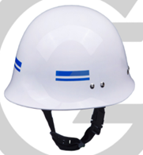
87 | 疏散指示牌 | 1、执行标准:GB17945-2010(新国标) ；  2、额定功率：AC220V50Hz ；  3、主电功率：3W ；  4、应急时间：≥90分钟；  5、光源类型：LED芯片；  6、充电时间：<24小时；  7、应急亮度：50cd<表面亮度<300cd；  8、防护等级：IP30；  9、电池类型：镍镉A001型电池（1.2V800MAH）； 10、安装方式：吊挂式。 | 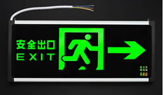
88 | 保安头盔 | 1、材质：PC合金工程塑料；  2、执行标准：GA296-2001；  3、头盔质量：约0.56kg；  4、产品结构：壳体、佩戴装置。 | 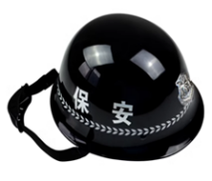
89 | 定位电子脚镣(含软件） | 1、产品国家专利号：发明专利号：2017111916299，实用新型专利号：201721593510X。多功能电子手铐软件系统（型号：FJYH-BA88E）通过国家安全防范报警系统产品质量监督检验中心和公安部安全与警用电子产品质量检测中心检测并取得检测报告，公京检测第1810594号。手铐通过国家GA 172-2014金属手铐标准检测。  2、反锁定位：金属手铐反锁定位功能方便、可靠。在反锁定位状态下可承受1500N的静拉力。  3、防拨性能：金属手铐的防拨静工作时间达2min以上。  4、电池容量：450mAH  5、工作电压：5V  6、充电时间：5H  7、充电方式：磁吸式直充  8、待机时间休眠模式：在没有连接手持监控自动报警器时处于省电休眠状态，待机工作半年左右  9、工作时间： 多功能电子手铐软件系统连续工作状态下保证工作≥72h。  10、材质：手铐材质：金属材料，报警装置外壳材质：国防工程尼龙材料  11、产品功能：产品表面有二维码，手持监控自动报警器可扫描二维码链接多功能电子手铐软件系统，多功能电子手铐软件系统超出设置的安全距离范围，多功能电子手铐软件系统和手持监控自动报警器自动报警并警灯闪烁，当多功能电子手铐软件系统再次回到安全距离范围内，解除警报，警灯恢复正常工作；  12、报警距离：通过手持监控自动报警器APP可设置距离为近：≦5米、中：≦10米、远：≦15米范围的安全报警。  13、警灯爆闪距离：通过手持监控自动报警器APP可设置距离为近：≦5米、中：≦10米、远：≦15米范围的安全报警。  14、固定装置：自动报警装置不锈钢圈横向静拉力能达到2200N。  15、防水性能：多功能电子手铐软件系统防水性能≧IPX7。  16、防暴性能：产品防撬、防砸、防暴。  17、冲击试验：处于非工作状态下，冲击加速度为15g，持续时间为11MS，在X、Y、Z三轴向各试验三次，试验结束设备能正常工作。 | 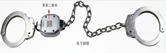
90 | 对讲机(警用） | - 频率范围：UHF:350-400MHz; VHF:136-174MHz；  - 信道数：≥1024；  - 组数：64（每组最多16个信道）；  - 信道间隔：25/20/12.5KHz ；  - 工作电压：额定7.4V ；  - 电池（标配）：≥2400mAh （锂电池）；  - 外型尺寸（高X宽X深）（带标配电池，不带天线）：约125 X 55 X 37mm；  - LCD显示屏：≥160*128 像素。 | 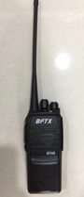
91 | 耳机 | 1、带有麦克风 ；  2、电池使用时间：不低于15小时；  3、佩戴方式：耳挂式；  4、防水性能：IPX5 ；  5、防尘性能：IP5X ；  6、颜色分类：黑色；  7、5.0蓝牙连接；  8、磁吸设计 ；  9、一键降噪。 | 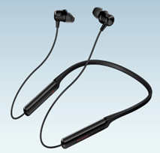
92 | 保洁冬季工作服 | 1、纤维含量（%）：聚酯纤维100；  2、纱线线密度（tex）：经向11±2，纬向11±2；公制支数（km/kg）：经向87±2，纬向89±2；英制棉纱支数（840yd/lb）：经向51±2，纬向53±2；  3、机织物密度（根/10cm）：经向345±5，纬向283±5；  4、单位面积质量（g/㎡）：241±5；  5、甲醛含量（mg/kg）：不得检出；  6、pH值：6.0-7.5； | 
93 | 保洁夏季工作服 | 1、面料颜色：如图；  2、面料成分：新型聚酯纤维85%棉15%。 | 

三、其他要求
（一）本次采购文件中“项目一览表”所列清单为采购人根据现有需求拟制清单，最终成交数量根据采购人实际任务安排数量为准。本次采购产品为固定折扣报价，中标后产品折扣报价不作调整，即在合同实施期间，成交产品报价折扣不因数量增减等因素而变化，也不随国家政策调整或法规、标准及市场因素的变化而进行调整。若实际采购产品以上清单没有的，则在采购双方认可的市场价基础上按本次成交的折扣率据实结算。
（二）所有报价的产品，各项技术标准应当符合国家（强制性）标准及各项规范要求。国家没有相应标准、规范的，可使用行业标准规定。
（三）成交供应商必须严格执行含有强制性条款的国家标准。
（四）供应商若中标，须按采购人需求先制作（提供）产品样品（样品质量不得低于谈判样品），交由采购人认定合格后，方可进行定制（提供）。规格型号样式需按采购人需求制作。
（五）本次采购为确定供应商，供货方式为非一次性供货，采用零星供货方式。成交供应商需按采购人实际需求通知（包括书面、电话、短信、微信、电子邮件等方式）后供货。
（六）供应商中标后采购人若对产品需要印制LOGO或图案的，由成交供应商在签订合同时向采购人确定（如需制作LOGO或图案不另行收费）。
（七）货物送到采购人指定地点后，采购人根据需要有权随机抽取两种产品送检，送检内容包括但不限于成分含量、甲醛含量、pH值，送检费用由成交供应商承担。抽检如果是破坏性实验行为，成交供应商无偿补充抽检损坏的衣物或器材。如检测不合格，视同为“提供虚假材料谋取中标、成交”的违法行为，成交供应商负责赔偿采购人一切损失并取消成交供应商的成交资格。

四、样品递交及退还要求
（一）样品递交要求
1.样品清单列表
序号 | 样品名称 | 数量
1 | 校园保安棉衣(短） | 1件
2 | 特勤棉衣 | 1件
3 | 警用雨衣 | 1件
4 | 单皮鞋 | 男女各1双
5 | 辅警夏服 | 1件
6 | 辅警春秋执勤服 | 1件
7 | 冬执勤棉衣 | 1件
8 | 保洁冬季工作服 | 1套
2.样品评审方式
样品采用明标评审。样品需同时提供供应商2023年以来至本项目开标前送检的检验报告复印件或扫描件（原件备查），检验报告为由省级（含直辖市）及以上经国家认可的检验机构出具（检验报告须具有防伪二维码、并提供由检验机构出具此份报告真实有效性的证明文件），否则其响应文件无效。
3.样品递交时间：同投标截止时间
样品单独用不透明的密封袋（箱）密封，密封袋（箱）样式不作要求，若样品不能装入一个密封袋（箱）中，供应商可以增加密封袋（箱），在密封袋（箱）上注明项目名称、样品名称、供应商名称并加盖供应商公章，避免混淆。
（二）样品退还要求
成交供应商的投标样品不予退还，由采购人留存并作为交货验收标准之一。未中标单位样品在评审完成后由供应商带回。

五、其它要求
采购人有权对供应商提供的检测报告、资质证书、认证证书、软件著作权登记证书等相关质量保障性文件的原件进行核验，供应商须承诺中标后3个工作日内提供原件备查，若弄虚作假，视同为“提供虚假材料谋取中标、成交”的违法行为，采购人将取消其中标资格，依照《中华人民共和国政府采购法》等法律法规追究相应责任。

第三篇 项目商务需求

本篇商务需求为符合性审查中的实质性要求，响应文件若不满足按无效投标处理。

一、实施（交货）时间、地点及验收方式

（一）实施（交货）时间

实施（交货）时间：合同签订后，按采购人实际需求及通知供货，收到供货通知后3日内到货。
- 交货地点
采购人指定地点。

（三）验收方式
1.货物到达现场后，成交供应商应配合采购单位的验收人员现场验货，双方签字确认。
2.成交供应商应保证货物到达采购人所在地完好无损，如有缺漏、损坏，由成交供应商负责调换、补齐。
3.成交供应商应提供完备的技术资料、检验合格证等。验收合格条件如下：
3.1与采购合同一致，达到规定的标准。
3.2货物技术资料、检验合格证等资料齐全。
3.3在规定时间内完成交货并验收，并经采购人确认。
4.成交供应商提供的货物和服务未达到采购文件规定要求，且对采购人造成损失的，由成交供应商承担一切责任，并赔偿所造成的损失。
5.采购人需要制造商对成交供应商交付的产品（包括质量、技术参数等）进行确认的，制造商应予以配合，并出具书面意见。
6.产品包装材料归采购人所有。

二、质量保证及售后服务
（一）报价产品质量保证期：自验收之日起，质保期不少于一年。若第二篇技术参数要求中的部分产品已明确质保期的须满足其要求。
（二）供应商需充分考虑产品实施的复杂性及特殊性，中标后供货的产品由于质量问题、尺码匹配问题需要退、换、修改服务的，供应商必须按采购人要求免费提供退、换、修改服务，因产品质量问题给采购人造成损失的，供应商需承担相应赔偿。
（三）报价产品属于国家规定“三包”范围的，其产品质量保证期不得低于“三包”规定。
（四）供应商的质量保证期承诺优于国家“三包”规定的，按供应商实际承诺执行。
（五）对采购人的需求在提出后3小时内能予以响应，解决问题不超过24小时。

三、报价要求
（一）本次报价按照整体折扣报价，折扣起点为100%，整体下浮，折扣规律为100%、99%、98%，以此类推，不允许保留百分号前小数（所有品类均以此下浮比例计算。如投标折扣率99%，某品类价格为100元，则实际结算价格应为100×99%=99元；其他品列也应按此折扣率99%计算实际结算价格）。
（二）供应商报价包括完成本项目所需的设计费、服务费、人工费、辅材及提供服务所需的设备或货物购买（制造）费、辅材费、运输费、装卸费、培训费及各种应纳的税费等所有费用。因供应商自身原因造成漏报、少报皆由其自行承担责任，采购人不再补偿。

四、付款方式
（一）合同签订前成交供应商向采购人缴纳壹万元作为履约保证金（以支票、汇票、本票或者金融机构、担保机构出具的保函等非现金形式提交）；合同服务期满，成交供应商未有任何产品质量等引起的相关问题，采购人无息退还履约保证金，若成交供应商在合同服务期内，单方面违约，履约保证金将不予退还。
（二）以成交供应商实际供货数量为准进行结算，实行每季度结算付款。采购人付款前，成交供应商应当按照采购人要求向采购人开具等额发票，否则，采购人的付款时间得以顺延。

五、违约责任
（一）本次采购产品供货采用零星方式，成交供应商不得以采购人的产品需求量偏少而拒绝或延误进行供货及售后服务，若出现以上情况采购人有权解除合同，给采购人造成经济损失的，成交供应商还应当予以赔偿。
（二）如因成交供应商原因导致不能满足采购人的需求量按时提供产品服务，每逾期一天按500元/天向采购人支付逾期违约金。逾期超过15天，采购人有权解除合同，成交供应商应向采购人一次性支付2万元违约金，另履约保证金不予退还。
（三）成交供应商提交的货物质量不合格的，应当无条件重做或者更换，如果因此导致延迟供货，每逾期一天按500元/天向采购人支付逾期违约金。逾期超过15天，采购人有权解除合同，成交供应商应向采购人一次性支付2万元违约金，另履约保证金不予退还。

六、知识产权
采购人在中华人民共和国境内使用成交供应商提供的货物及服务时免受第三方提出的侵犯其专利权或其它知识产权的起诉。如果第三方提出侵权指控，成交供应商应承担由此而引起的一切法律责任和费用。

七、培训
中标供应商对其提供产品的使用和操作应尽培训义务。中标供应商提供对采购人的基本免费培训，使采购人使用人员能够正常操作。

八、其他
其他未尽事宜由供需双方在采购合同中详细约定。

第四篇 采购程序、评定成交的标准、无效谈判及采购终止

一、采购程序
（一）谈判按竞争性谈判文件规定的时间和地点进行。供应商须有法定代表人（或其授权代表）或自然人参加并签到。
（二）竞争性谈判以抽签的形式确定谈判顺序，由本项目谈判小组分别与各供应商进行谈判。在谈判前，对各供应商的资格条件、实质性响应等进行审查。
1.资格性审查。依据法律法规和竞争性谈判文件的规定，对响应文件中的资格证明材料、保证金等进行审查。资格性审查内容如下：
序号 | 检查因素 |  | 检查内容
（一） | 《中华人民共和国政府采购法》第二十二条规定 | 1.具有独立承担民事责任的能力 | 1.供应商法人营业执照（副本）或事业单位法人证书（副本）或个体工商户营业执照或有效的自然人身份证明或社会团体法人登记证书（提供复印件）。  2.供应商法定代表人身份证明和法定代表人授权代表委托书。
（一） | 《中华人民共和国政府采购法》第二十二条规定 | 2.具有良好的商业信誉和健全的财务会计制度 | 1.供应商提供“基本资格条件承诺函”（格式详见第七篇）  2.如供应商在参与重庆市江津保安服务有限公司前期招标采购的项目中涉及到违法违规行为的，一经采购人核实，将失去成为成交供应商的资格。
（一） | 《中华人民共和国政府采购法》第二十二条规定 | 3.具有履行合同所必需的设备和专业技术能力
（一） | 《中华人民共和国政府采购法》第二十二条规定 | 4.有依法缴纳税收和社会保障金的良好记录
（一） | 《中华人民共和国政府采购法》第二十二条规定 | 5.参加政府采购活动前三年内，在经营活动中没有重大违法记录
（一） | 《中华人民共和国政府采购法》第二十二条规定 | 6.法律、行政法规规定的其他条件
（一） | 《中华人民共和国政府采购法》第二十二条规定 | 7.本项目的特定资格要求 | 按“第一篇三、供应商资格要求（三）本项目的特定资格要求”的要求提交（如果有）。
（二） | 落实政府采购政策需满足的资格要求 |  | 按“第一篇三、供应商资格要求（二）落实政府采购政策需满足的资格要求”的要求提交（如果有）。
（三） | 保证金 |  | 按照竞争性谈判文件要求足额交纳所参与包的保证金。
注：
根据《中华人民共和国政府采购法实施条例》第十九条“参加政府采购活动前三年内，在经营活动中没有重大违法记录”中“重大违法记录”，是指供应商因违法经营受到刑事处罚或者责令停产停业、吊销许可证或者执照、较大数额罚款等行政处罚。行政处罚中“较大数额”的认定标准，按照“财政部关于《中华人民共和国政府采购法实施条例》第十九条第一款“较大数额罚款”具体适用问题的意见（财库〔2022〕3 号）”执行。供应商可于响应文件递交截止时间前通过 “信用中国”网站(www.creditchina.gov.cn)、"中国政府采购网"(www.ccgp.gov.cn)等渠道查询信用记录。
2.实质性响应审查。谈判小组应当对响应文件进行评审，并根据谈判文件规定的采购程序、评定成交的标准等事项与实质性响应谈判文件要求的供应商进行谈判。未实质性响应谈判文件的响应文件按无效处理，谈判小组应当告知有关供应商。实质性响应审查内容如下：
序号 | 审查因素 | 审查标准
1 | 响应文件签署或盖章 | 按“第七篇响应文件格式要求”要求签署或盖章
1 | 法定代表人身份证明及授权委托书 | 法定代表人身份证明及授权委托书有效，符合竞争性谈判文件规定的格式，签署或盖章齐全。
1 | 响应方案 | 只能有一个响应方案。
1 | 报价唯一 | 只能有一个有效报价，不得提交选择性报价。
2 | 响应文件份数 | 响应文件正、副本数量（含电子文档）符合竞争性谈判文件要求。
3 | 响应文件内容 | 对竞争性谈判文件第二篇、第三篇全部的谈判内容进行实质性响应。
3 | 谈判有效期 | 响应文件及有关承诺文件有效期为提交响应文件截止时间起90天。
（三）谈判小组在对响应文件的有效性、完整性和响应程度进行审查时，可以要求供应商对响应文件中含义不明确、同类问题表述不一致或者有明显文字和计算错误的内容等作出必要的澄清、说明或者更正。供应商的澄清、说明或者更正不得超出响应文件的范围或者改变响应文件的实质性内容。
谈判小组要求供应商澄清、说明或者更正响应文件应当以书面形式作出。供应商的澄清、说明或者更正应当由法定代表人（或其授权代表）或自然人（供应商为自然人）签署或者加盖公章。由授权代表签署的，应当附法定代表人授权书。供应商为自然人的，应当由本人签署并附身份证明。
（四）在谈判过程中谈判的任何一方不得向他人透露与谈判有关的技术资料、价格或其他信息。
（五）在谈判过程中，谈判小组可以根据竞争性谈判文件和谈判情况实质性变动采购需求中的技术（质量）、服务要求以及合同草案条款，但不得变动竞争性谈判文件中的其他内容。实质性变动的内容，须经采购人代表确认。对竞争性谈判文件作出的实质性变动是竞争性谈判文件的有效组成部分，谈判小组应当及时以书面形式同时通知所有参加谈判的供应商。供应商应当按照谈判文件的变动情况和谈判小组的要求重新提交响应文件，并由其法定代表人或授权代表签字或者加盖公章。由授权代表签字的，应当附法定代表人授权书。供应商为自然人的，应当由本人签字并附身份证明。
（六）供应商在谈判时作出的所有书面承诺须由法定代表人（或其授权代表）或自然人（供应商为自然人）签署。
（七）谈判结束后，谈判小组要求所有参加正式谈判的供应商在规定时间内同时书面提交最后报价及有关承诺（《最后报价表》在谈判现场向供应商提供）。已提交响应文件但未在规定时间内进行最后报价的供应商，视为放弃最后报价，以供应商响应文件中的报价为准。
（八）评审的依据为竞争性谈判文件和响应文件（含有效的补充文件）。谈判小组判断响应文件对竞争性谈判文件的响应，仅基于响应文件本身而不靠外部证据。

二、评定成交的标准
（一）谈判小组将依照本竞争性谈判文件相关规定对技术（质量）和服务均能满足实质性响应要求的供应商所提交的最后报价进行政策性扣减，并依据扣减后的价格按照由低到高的顺序提出3名以上成交候选人，并编写评审报告。
（二）若供应商的最后报价价格相同，按技术（质量）的优劣顺序排列；以上都相同的，按商务条款的优劣顺序排列。
（三）成交价格=成交供应商的最后报价。

三、无效谈判
供应商发生以下条款情况之一者，视为无效谈判：
（一）供应商不符合规定的资格条件的；
（二）供应商未通过实质性响应审查的；
（三）供应商的法定代表人（或其授权代表）或自然人未参加谈判的；
（四）供应商未在保证金到账截止时间前足额交纳所参与包保证金的；
（五）供应商所提交的响应文件未按“第七篇响应文件格式要求”要求签署或盖章的；
（六）供应商的最后报价超过采购预算或最高限价的；
（七）供应商不接受谈判小组修正后的价格的；
（八）单位负责人为同一人或者存在直接控股、管理关系的不同供应商，参加同一合同项（包）谈判的；
（九）为采购项目提供整体设计、规范编制或者项目管理、监理、检测等服务的供应商再参加该采购项目的其他采购活动的；
（十）同一合同项（包）下的货物，制造商参与谈判，再委托代理商参与谈判的；
（十一）供应商响应文件内容有与国家现行法律法规相违背的内容，或附有采购人无法接受条件的；
（十二）法律、法规和竞争性谈判文件规定的其他无效情形。

四、采购终止
出现下列情形之一的，采购人或者采购代理机构应当终止竞争性谈判采购活动，发布项目终止公告并说明原因，重新开展采购活动：
（一）因情况变化，不再符合规定的竞争性谈判采购方式适用情形的；
（二）出现影响采购公正的违法、违规行为的；
（三）在采购过程中符合竞争要求的供应商或者报价未超过采购预算的供应商不足3家的，但《政府采购非招标采购方式管理办法》第二十七条第二款规定的情形除外。

第五篇 供应商须知

一、谈判费用
参与谈判的供应商应承担其编制响应文件与递交响应文件所涉及的一切费用，不论谈判结果如何，采购人和采购代理机构在任何情况下无义务也无责任承担这些费用。

二、竞争性谈判文件
（一）竞争性谈判文件由竞争性谈判邀请书、项目技术（质量）需求、项目商务需求、采购程序、评定成交的标准、无效谈判及采购终止、供应商须知、合同草案条款、响应文件格式要求七部分组成。
（二）采购人（或采购代理机构）所作的一切有效的书面通知、修改及补充，都是竞争性谈判文件不可分割的部分。
（三）本竞争性谈判文件中，谈判小组根据与供应商谈判情况可能实质性变动的内容为竞争性谈判文件第二、三、六篇全部内容。

三、谈判要求

（一）响应文件
供应商应当按照竞争性谈判文件的要求编制响应文件，并对竞争性谈判文件提出的要求和条件作出实质性响应，响应文件原则上采用软面订本。
1.响应文件组成
响应文件由“第七篇响应文件格式要求”规定的部分和供应商所作的一切有效补充、修改和承诺等文件组成，供应商应按照“第七篇响应文件格式”规定进行编写和装订，也可在基本格式基础上对表格进行扩展，未规定格式的由供应商自定格式。
2.联合体
本项目不接受联合体参与谈判。
3.谈判有效期：响应文件及有关承诺文件有效期为提交响应文件截止时间起90天。

（二）保证金：
1.供应商提交保证金金额和方式详见“第一篇 五、谈判保证金”；
2.发生以下情况之一者，保证金不予退还：
2.1供应商在提交响应文件截止时间后撤回响应文件的；
2.2供应商在响应文件中提供虚假材料的；
2.3除因不可抗力或竞争性谈判文件认可的情形以外，成交供应商不与采购人签订合同的；
2.4供应商与采购人、其他供应商或者采购代理机构恶意串通的；
2.5成交供应商不按规定的时间或拒绝按成交状态签订合同（即不按照采购文件确定的合同文本以及采购标的、规格型号、采购金额、采购数量、技术（质量）和服务要求等事项签订政府采购合同的）。
3.保证金的有效期限在谈判有效期过后三十天继续有效。

（三）修正错误
若供应商所递交的响应文件或最后报价中的价格出现大写金额和小写金额不一致的错误，以大写金额修正为准。
谈判小组按上述修正错误的原则及方法修正供应商的报价，供应商同意并签署确认后，修正后的报价对供应商具有约束作用。如果供应商不接受修正后的价格，将视为无效谈判。

（四）提交响应文件的份数和签署
1.响应文件一式四份，其中正本一份，副本二份，电子文档一份（电子文档内容应与纸质文件正本一致，提供签字盖章完整的扫描件PDF格式，如不一致以纸质文件正本为准；推荐采用光盘或U盘为电子文档载体）；每套响应文件须在封面清楚地标明“正本”、“副本”或“电子文档”，副本应为正本的完整复印件，副本与正本不一致时以正本为准。响应文件电子文档与纸质响应文件正本不一致时，以纸质响应文件正本为准。
2.在响应文件正本中，竞争性谈判文件第七篇响应文件格式中规定签署、盖章的地方必须按其规定签署、盖章。
3.若供应商对响应文件的错处作必要修改，则应在修改处加盖供应商公章或由法定代表人（或其授权代表）或自然人（供应商为自然人）签署确认。
4.电报、电话、传真形式的响应文件概不接受。

（五）响应文件的递交
响应文件的正本、副本以及电子文档均应密封送达谈判地点，应在封套上注明谈判项目名称、供应商名称。若正本、副本以及电子文档分别进行密封的，还应在封套上注明“正本”、“副本”、“电子文档”字样。

（六）响应文件语言：简体中文

（七）供应商参与人员
各供应商应当派1-2名代表参与谈判，至少1人应为法定代表人（或其授权代表）或自然人（供应商为自然人）。

四、成交供应商的确定和变更
（一）采购代理机构应当在评审结束后2个工作日内将评审报告送采购人确认。采购人应当在收到评审报告后5个工作日内，从评审报告提出的成交候选人中，根据质量和服务均能满足采购文件实质性响应要求且最后报价最低的原则确定成交供应商，也可以书面授权谈判小组直接确定成交供应商。采购人逾期未确定成交供应商且不提出异议的，视为确定评审报告提出的最后报价最低的供应商为成交供应商。
（二）成交供应商的变更
1.成交供应商拒绝签订政府采购合同的，采购人可以按照评审报告推荐的成交候选人顺序，确定排名下一位的候选人为成交供应商，也可以重新开展政府采购活动。拒绝签订政府采购合同的成交供应商不得参加对该项目重新开展的采购活动。
2.成交供应商无充分理由放弃成交的，采购人将向同级财政部门报告，财政部门将根据相关法律法规的规定进行处理。

五、成交通知
（一）成交供应商确定后，采购代理机构将在“行采家”平台（http://www.gec123.com）、重庆市江津保安服务有限公司官网（http://www.cqjjba.com）、重庆市江津区华信资产经营（集团）有限公司官网（http://www.cqjjhxjt.com）上发布成交结果公告。
（二）结果公告发出同时，采购代理机构将以书面形式发出《成交通知书》。《成交通知书》一经发出即发生法律效力。
（三）《成交通知书》将作为签订合同的依据。

六、关于质疑和投诉

（一）质疑
供应商认为采购文件、采购过程和成交结果使自己的权益收到伤害的，可向采购人或采购代理机构以书面形式提出质疑。
提出质疑的应当是参与所质疑项目采购活动的供应商。
1.质疑时限、内容
1.1供应商认为采购文件、采购过程、成交结果使自己的权益受到损害的，可以在知道或者应知其权益受到损害之日起7个工作日内，以书面形式向采购人、采购代理机构提出质疑。
1.2供应商提出质疑应当提交质疑函和必要的证明材料，质疑函应当包括下列内容：
1.2.1供应商的姓名或者名称、地址、邮编、联系人及联系电话；
1.2.2质疑项目的项目名称、项目编号以及采购执行编号；
1.2.3具体、明确的质疑事项和与质疑事项相关的请求；
1.2.4事实依据；
1.2.5必要的法律依据；
1.2.6提出质疑的日期；
1.2.7营业执照（或事业单位法人证书，或个体工商户营业执照或有效的自然人身份证明）复印件；
1.2.8法定代表人授权委托书原件、法定代表人身份证复印件和其授权代表的身份证复印件（供应商为自然人的提供自然人身份证复印件）；
1.3供应商为自然人的，质疑函应当由本人签字；供应商为法人或者其他组织的，质疑函应当由法定代表人、主要负责人，或者其授权代表签字或者盖章，并加盖公章。
2.质疑答复
采购人、采购代理机构应当在收到供应商的书面质疑后七个工作日内作出答复，并以书面形式通知质疑供应商和其他有关供应商。
3.其他
3.1供应商应按照《政府采购质疑和投诉办法》（财政部令第94号）及相关法律法规要求，在法定质疑期内一次性提出针对同一采购程序环节的质疑。
3.2质疑函范本可在财政部门户网站和中国政府采购网下载。

（二）投诉
1.供应商对采购人、采购代理机构的答复不满意，或者采购人、采购代理机构未在规定时间内作出答复的，可以在答复期满后15个工作日内按照相关法律法规向财政部门提起投诉。
2.供应商应按照《政府采购质疑和投诉办法》（财政部令第94号）及相关法律法规要求递交投诉书和必要的证明材料。投诉书范本可在财政部门户网站和中国政府采购网下载。
3.投诉书应当使用中文，相关当事人提供外文书证或者外国语视听资料的，应当附有中文译本，由翻译机构盖章或者翻译人员签名；相关当事人向财政部门提供的在中华人民共和国领域外形成的证据，应当说明来源，经所在国公证机关证明，并经中华人民共和国驻该国使领馆认证，或者履行中华人民共和国与证据所在国订立的有关条约中规定的证明手续；相关当事人提供的在香港特别行政区、澳门特别行政区和台湾地区内形成的证据，应当履行相关的证明手续。
4.在确定受理投诉后，财政部门自受理投诉之日起30个工作日内（需要检验、检测、鉴定、专家评审以及需要投诉人补正材料的，所需时间不计算在投诉处理期限内）对投诉事项做出处理决定。

七、签订合同
（一）采购人原则上应在成交通知书发出之日起二十日内和成交供应商签订政府采购合同，无正当理由不得拒绝或拖延合同签订。所签订的合同不得对竞争性谈判文件和供应商的响应文件作实质性修改。其他未尽事宜由采购人和成交供应商在采购合同中详细约定。
（二）竞争性谈判文件、供应商的响应文件及澄清文件等，均为签订政府采购合同的依据。
（三）合同生效条款由供需双方约定，法律、行政法规规定应当办理批准、登记等手续后生效的合同，依照其规定。
（四）合同原则上应按照《重庆市政府采购合同》签订，相关单位要求适用合同通用格式版本的，应按其要求另行签订其他合同。
（五）采购人要求成交供应商提供履约保证金的，应当在竞争性谈判文件中予以约定。成交供应商履约完毕后，采购人根据采购文件规定无息退还其履约保证金。

八、项目验收
合同执行完毕，采购人或采购代理机构原则上应在7个工作日内组织履约情况验收，不得无故拖延或附加额外条件。

采购代理服务费
（一）本项目采购代理服务费参照《采购代理服务收费管理暂行办法》执行，代理服务费及其他相关服务费由成交供应商支付，即成交供应商在领取中标通知书之前以转账形式一次性支付给采购代理机构，本项目代理服务费按陆仟元整计取。
（二）缴纳账号：
账户名称：重庆鸿兴招标代理有限公司江津区分公司
账户号码：3100230109000029106
开户银行：工行江津支行

第六篇 合同草案条款
注：（以下合同格式为通用版本，合同格式的最终版以签订合同时采购人提供的版本为准）

重庆市政府采购购销合同

（竞争性谈判）

（项目编号： ）
甲方（需方）：___________________________ 计价单位：____________
乙方（供方）：___________________________ 计量单位：_____________

经双方协商一致，达成以下购销合同：
商品名称 | 规格型号 | 数量 | 单价 | 总价 | 交货时间 | 交货地点
合计人民币（小写）：
合计人民币（大写）：
一、质量要求和技术标准。供方提供的商品必须是全新的，完全符合国家有关技术标准，供方的质量保证及售后服务承诺如下：
1.质保期限：
2.保修范围：
3.服务措施：
4.质保期后服务：
二、随机备品、附件、工具数量及供应方法：
三、交提货方式：
四、验收标准、方法：
如有异议，请于 日内提出。
五、履约保证金：
六、付款方式：
（按财政支付、采购人支付及支付方式等分别填列）
七、违约责任：
按《中华人民共和国民法典》、《中华人民共和国政府采购法》执行，或按双方约定。
八、其他约定事项：
1.竞争性谈判文件及其澄清文件、响应文件和承诺是本合同不可分割的部分。
2.本合同如发生争议由双方协商解决，协商不成向需方所在地仲裁机构提请仲裁。
3.本合同一式__份， 需方__份，供方__份，具同等法律效力。
4.其他：
需方：  地址：  联系电话：  授权代表： |  |  |  | 供方：  地址：  电话：  传真：  开户银行：  账号：  授权代表：  （本栏请用计算机打印以便于准确付款）
备注：

签约时间： 年 月 日 签约地点：

第七篇 响应文件格式要求
一、经济部分
（一）竞争性报价函
（二）明细报价表
二、技术（质量）部分
（一）技术（质量）响应偏离表
（二）其他资料（格式自定）
三、服务部分
（一）服务响应偏离表
（二）其它优惠服务承诺（格式自定）
四、资格条件及其他
（一）法人营业执照（副本）或事业单位法人证书（副本）或个体工商户营业执照或有效的自然人身份证明或社会团体法人登记证书
（二）法定代表人身份证明书（格式）
（三）法定代表人授权委托书（格式）
（四）基本资格条件承诺函（格式）
（五）特定资格条件证书或证明文件
五、其他资料
（一）中小企业声明函、监狱企业证明文件、残疾人福利性单位声明函
（二）其他与项目有关的资料（自附）

一、经济部分
（一）竞争性报价函
竞争性报价函
（采购代理机构名称）：
我方收到____________________________（谈判项目名称）的竞争性谈判文件，经详细研究，决定参加该谈判项目的竞争谈判。
1.愿意按照竞争性谈判文件中的一切要求，提供本项目的交货及服务，项目初始报价（总价）为人民币大写： 元整；人民币小写： 元。以我公司最后报价为准。
2.我方现提交的响应文件为：响应文件正本 份，副本 份，电子文档 份。
3.我方承诺：本次谈判的有效期为提交响应文件截止时间起90天。
4.我方完全理解和接受贵方竞争性谈判文件的一切规定和要求及谈判评审办法。
5.在整个竞争性谈判过程中，我方若有违规行为，接受按照《中华人民共和国政府采购法》和《竞争性谈判文件》之规定给予惩罚。
6.我方若成为成交供应商，将按照最终谈判结果签订合同，并且严格履行合同义务。本承诺函将成为合同不可分割的一部分，与合同具有同等的法律效力。
7.我方同意按竞争性谈判文件规定，交纳竞争性谈判文件要求的保证金。如果我方成为成交供应商，保证在接到成交通知书后，向采购代理机构缴纳竞争性谈判文件规定的采购代理服务费和场地服务费。
8.我方未为采购项目提供整体设计、规范编制或者项目管理、监理、检测等服务。
供应商（公章）或自然人签署：
地址：
电话： 传真：
网址： 邮编：
联系人：
年 月 日
（二）明细报价表
项目编号：
谈判项目名称：
序号 | 产品名称 | 品牌及产地 | 制造商名称 | 规格型号 | 数量 | 单位 | 单价限价  （元） | 折扣率 | 折扣后报价（元）

注：1.供应商应完整填写本表。
- 本表可根据项目实际情况调整，并逐页盖章。

供应商名称（公章）或自然人签署：
年 月 日

二、技术（质量）部分
（一）技术（质量）响应偏离表
项目编号：
谈判项目名称：
序号 | 采购需求 | 响应情况 | 差异说明
供应商： 法定代表人（或其授权代表）或自然人：

（供应商公章） （签署或盖章）
年 月 日
注：
1.本表即为对本项目“第二篇 项目技术（质量）需求”中所列条款进行比较和响应；
2.本表可扩展。
（二）其他资料（格式自定）

三、商务部分
（一）商务响应偏离表
项目编号：
谈判项目名称：
序号 | 采购需求 | 响应情况 | 差异说明
供应商： 法定代表人（或其授权代表）或自然人：

（供应商公章） （签署或盖章）
年 月 日
注：
1.本表即为对本项目“第三篇 项目商务需求”中所列条款进行比较和响应；
2.本表可扩展。

（二）其它优惠服务承诺（格式自定）

四、资格条件及其他
（一）法人营业执照（副本）或事业单位法人证书（副本）或个体工商户营业执照或有效的自然人身份证明或社会团体法人登记证书复印件

（二）法定代表人身份证明书（格式）

谈判项目名称：

致： （采购代理机构名称）：
（法定代表人姓名）在 （供应商名称）任 （职务名称）职务，是（供应商名称） 的法定代表人。

特此证明。

（供应商公章）

年 月 日

法定代表人电话：XXXXXXX 电子邮箱：XXXXXX@XXXXX（若授权他人办理并签署响应文件的可不填写）
（附：法定代表人身份证正反面复印件）

（三）法定代表人授权委托书（格式）

谈判项目名称：

致： （采购代理机构名称）：
（供应商法定代表人名称）是 （供应商名称）的法定代表人，特授权 （被授权人姓名及身份证代码）代表我单位全权办理上述项目的谈判、签约等具体工作，并签署全部有关文件、协议及合同。
我单位对被授权人的签署负全部责任。
在撤销授权的书面通知以前，本授权书一直有效。被授权人在授权书有效期内签署的所有文件不因授权的撤销而失效。

被授权人： 供应商法定代表人：
（签署或盖章） （签署或盖章）

（附：被授权人身份证正反面复印件）

（供应商公章）
年 月 日
被授权人电话：XXXXXXX 电子邮箱：XXXXXX@XXXXX（若法定代表人办理并签署响应文件的可不填写）
注：
1.若为法定代表人办理并签署响应文件的，不提供此文件。
（四）基本资格条件承诺函（格式）
基本资格条件承诺函

致 （采购代理机构名称）：
（供应商名称）郑重承诺：
1.我方具有良好的商业信誉和健全的财务会计制度，具有履行合同所必需的设备和专业技术能力，具有依法缴纳税收和社会保障金的良好记录，参加本项目采购活动前三年内无重大违法活动记录。
2.我方未列入在信用中国网站（www.creditchina.gov.cn）“失信被执行人”、“重大税收违法案件当事人名单”中，也未列入中国政府采购网（www.ccgp.gov.cn）“政府采购严重违法失信行为记录名单”中。
3.我方在采购项目评审（评标）环节结束后，随时接受采购人、采购代理机构的检查验证，配合提供相关证明材料，证明符合《中华人民共和国政府采购法》规定的供应商基本资格条件。
我方对以上承诺负全部法律责任。
特此承诺。

（供应商公章）
年 月 日
（五）特定资格条件证书或证明文件

五、其他资料
（一）其他与项目有关的资料（自附）

（结束）

附件一：供应商信息卡
项目名称：
项目编号：
供应商名称：
法定代表人：
联系电话：
授权代表：
联系电话：

供应商(公章):
日期： 年 月 日

注：该“供应商信息卡”由供应商在现场递交（内容填写完整或打印并加盖公章，不得装入密封响应文件内）。

附件二：重庆鸿兴招标代理有限公司登记表

项目编号
项目名称
供应商名称 | （供应商公章）
联系人 |  | 手机
办公电话 |  | 传真
E-mail
单位地址
代理机构：重庆鸿兴招标代理有限公司

注：“重庆鸿兴招标代理有限公司登记表”由供应商在现场递交（内容填写完整或打印并加盖公章，不得装入密封响应文件内）。

